INDICAÇÃO nº 623/2018

Súmula: Solicita providências do Executivo junto a Secretaria Planejamento e Gestão, na pessoa do secretário da pasta, Sr. Marcos Gianelli de Toledo, para que sejam tomadas medidas de contenção de águas pluviais na entrada da Viela 12, no trecho entre a Rua Emília de Jesus e a Rua Benedito dos Santos no Jardim Paulista.

INDICO à Mesa, na forma regimental vigente, que seja oficiado ao Excelentíssimo Senhor Igor Soares Ebert, Prefeito Municipal, para que, através da Secretaria de Planejamento e Gestão na pessoa do secretário da pasta, Sr. Marcos Gianelli de Toledo, determine providências quanto a medidas de contenção de águas pluviais na entrada da Viela 12, no trecho entre a Rua Emília de Jesus e a Rua Benedito dos Santos no Jardim Paulista

Justificativa

Senhor Presidente,
Nobres Vereadores,
Nobres Vereadoras,

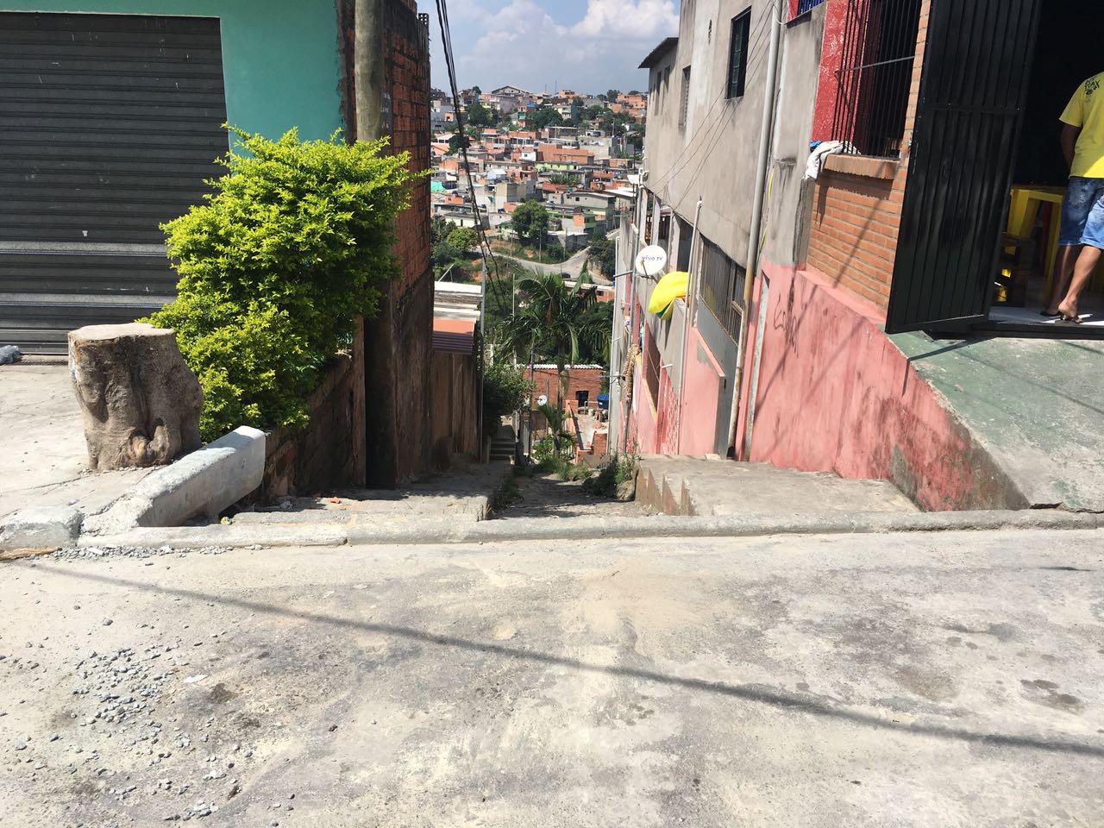
O atendimento desta demanda se faz necessário, pois, trata-se de pedido dos moradores da Viela 12 no Jardim Paulista que sofrem com verdadeiras “cachoeiras” nos dias de chuva.

Nos dias chuvosos, os moradores deste trecho da viela são prejudicados, recebendo uma quantidade de água muito grande proporcionado pela queda d’água da mesma viela 12, mas do trecho superior entre a Rua Giácomo Silicani e a Rua Emília de Jesus.
Entrada da Viela 12 - Rua Emília de Jesus

Como mostra a foto anterior, diante das guias rebaixadas, a facilidade para que a água de uma das vielas desemboque na outra é muito grande, e é neste ponto que a solicitação se faz presente, seja com a possibilidade de aumento das guias, seja com a colocação de uma mureta com entrada lateral para a viela ou por qualquer procedimento de contenção adotado pelos responsáveis da secretária em tela.
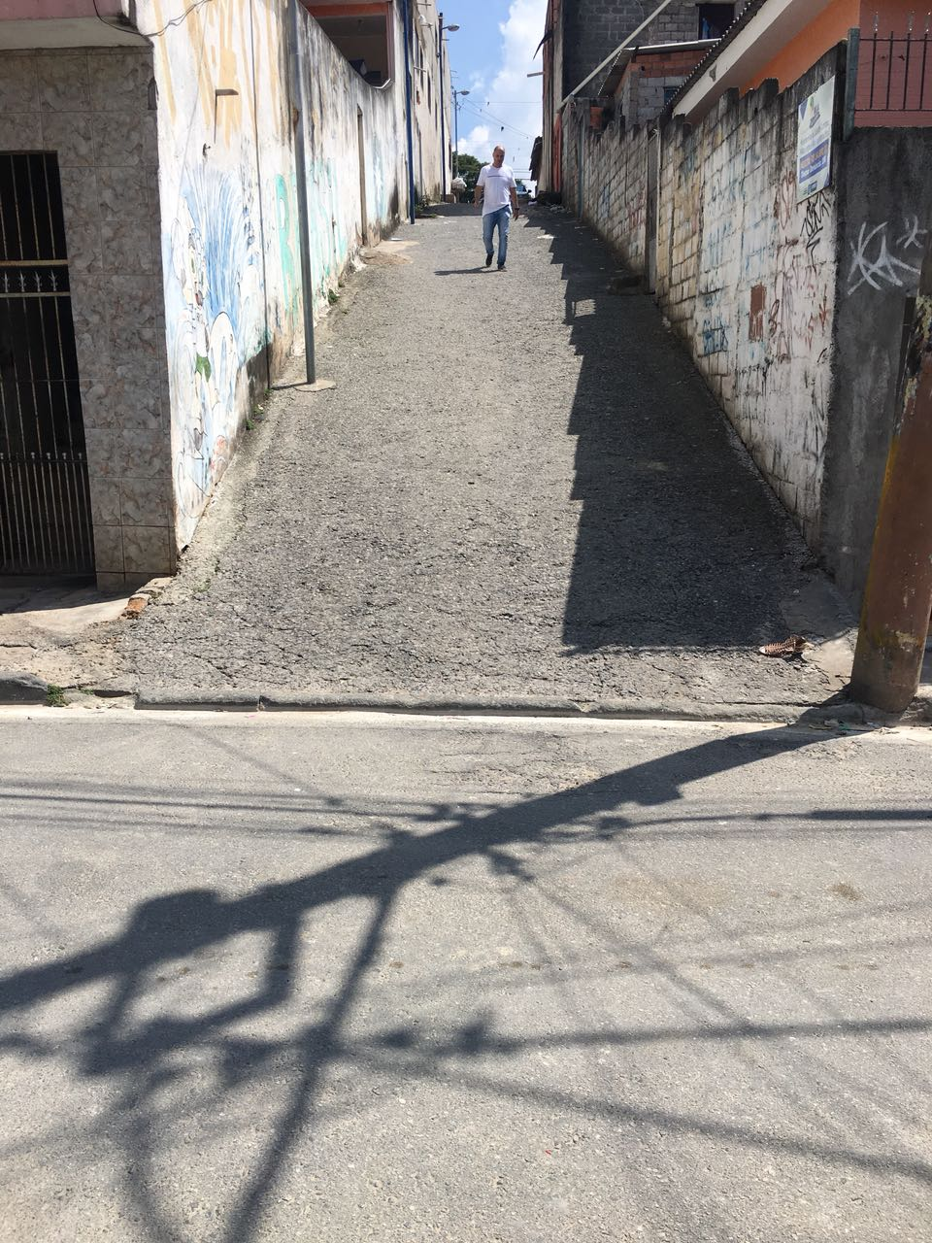
Ilustração da também viela 12 – trecho entre a Rua Giácomo Silicani e a Rua Emília de Jesus onde a água desce e invade a entrada da Viela 12 – Trecho entre a Rua Emília de Jesus e a Rua Benedito dos Santos (viela prejudicada)

Importante salientar que, além de todo desconforto causado pelas fortes quedas de águas nos dias de chuva, outra consequência de natureza maior traz preocupação aos moradores: o local onde essa água é despejada.

A viela ainda não liga uma rua a outra até mesmo por conta de uma obra que aparentemente foi construída de forma irregular, portanto, a água é despejada ao final da viela desassoreando a terra e causando riscos de desmoronamento no local.

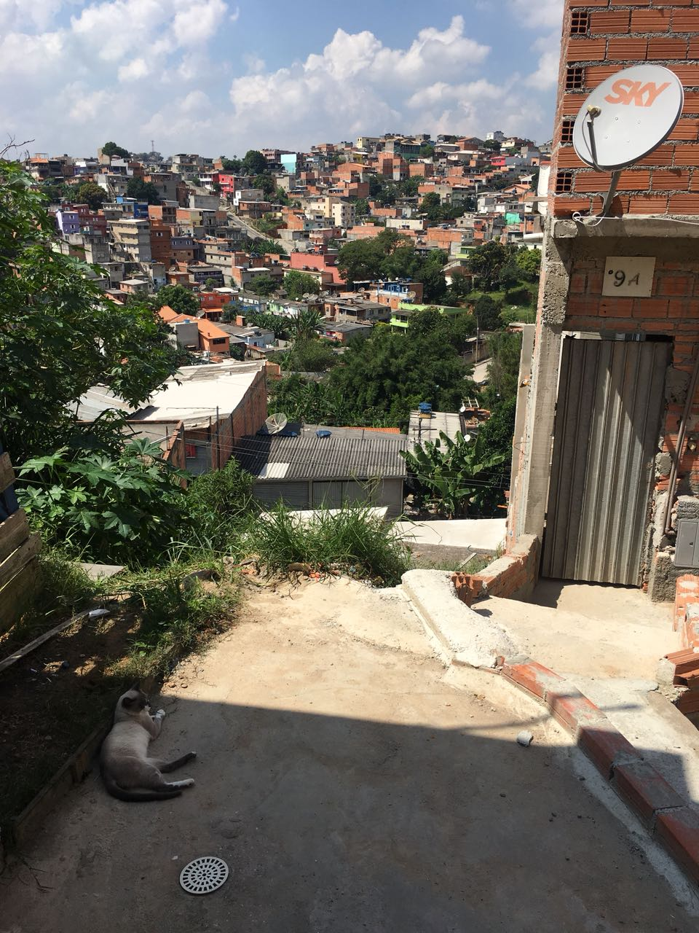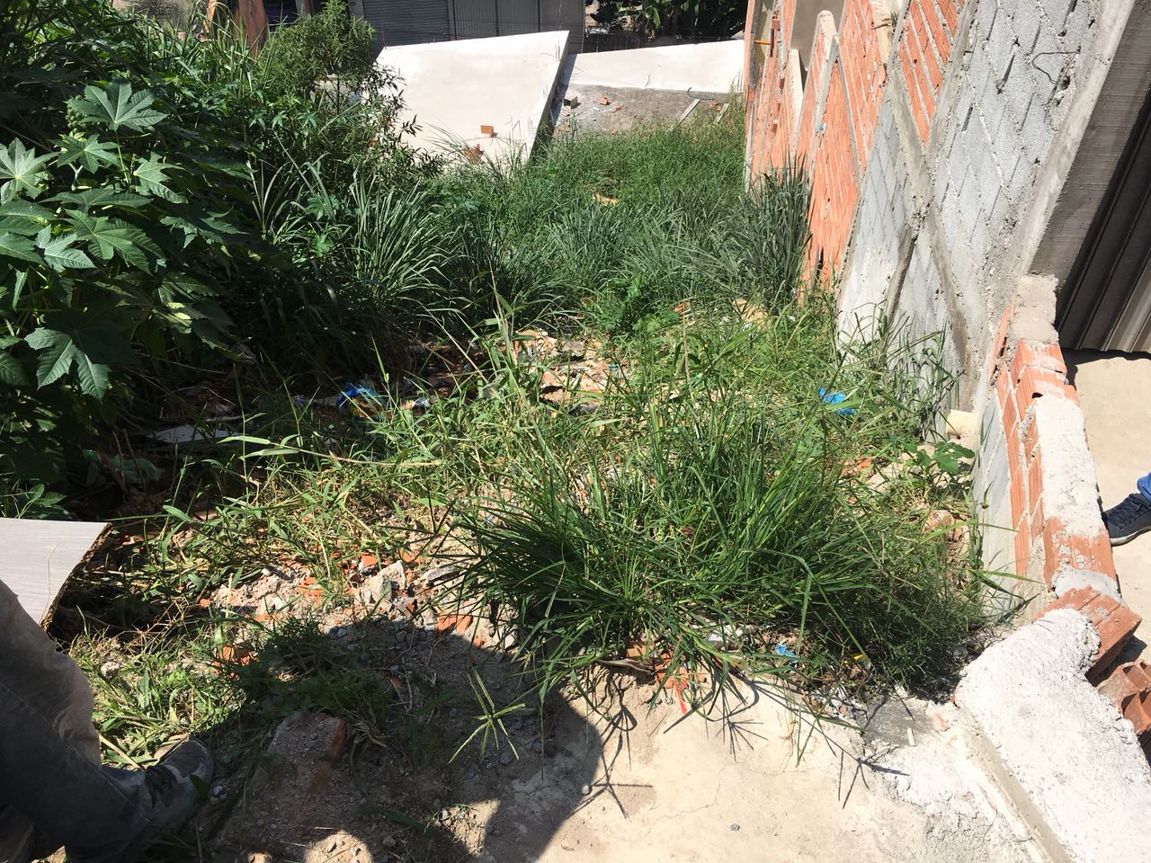
Final da Viela 12 onde cai toda a água nos dias chuvosos.

Apresentado o problema, aguardo providências quanto a medida de contenção de águas das chuvas no local para que não haja prejuízo, e principalmente, riscos aos moradores da viela.

Sala das Sessões Bemvindo Moreira Nery, 06 de abril de 2018.

Eduardo Zampieri Petrucci
“Eduardo Kiko” - PODEMOS

